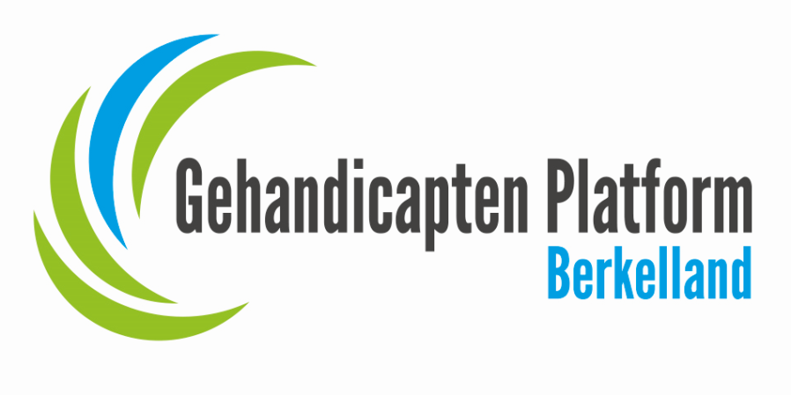

**JAARVERSLAG 2020**

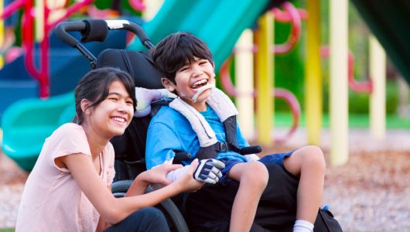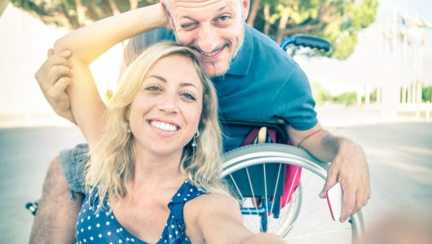

**Berkelland, juni 2021**

Bereikbaarheid van de *Stichting* “Gehandicapten Platform Berkelland” (GPB)

Postadres:

Gehandicapten Platform Berkelland,

Hofrichterstraat 1,

7151 MC Eibergen.

Telefoon contactpersoon: 0545-473571

Internet: [www.gehandicaptenplatform-berkelland.nl](http://www.gehandicaptenplatform-berkelland.nl/)

**INHOUDSOPGAVE**

Inleiding Pagina 3

Jaarverslag Bestuur pagina 3

Jaarverslag commissie BTB pagina 5

Jaarverslag commissie Scholen pagina 6

Jaarverslag commissie WMO pagina 8

Jaarverslag commissie Vervoer pagina 9

Jaarverslag commissie PR pagina 10

Vrijwilligers Gehandicapten Platform

Berkelland op 31-12-2020 pagina 11

VN Standaardregels pagina 12

Financieel jaaroverzicht aparte bijlage

**Inleiding**:

**Inleiding**:

De stichting Gehandicapten Platform Berkelland (GPB) is een niet commercieel initiatief dat voor zaken die van belang zijn op de kwaliteit van leven of het nu gaat om een chronische ziekte, lichamelijke, verstandelijke of psychische beperking, zij opkomt voor de burgers van de gemeente in Berkelland.

Het Platform probeert dit te realiseren door:

• Beleidsbeïnvloeding,

• Gevraagde en ongevraagde advisering,

• Incidentele individuele ondersteuning,

• Voorlichting op scholen en beurzen.

In dit verslag wordt door de afzonderlijke commissies beschreven over- en met welke activiteiten zij invloed hebben uitgeoefend op de kwaliteit van leven voor mensen met beperkingen in Berkelland.

**Dagelijks Bestuur (DB)**:

Deze bestaat uit de voorzitter, penningmeester, secretaris.

Als voorbereiding op de bestuursvergaderingen heeft het DB in de week voorafgaande aan de bestuursvergaderingen persoonlijk of via e-mail overleg.

In 2020 is In dit kader overleg geweest met de wethouder en de manager van de Voormekaar-teams (VMK).

**Het bestuur**:

De samenstelling van het bestuur

Het algemeen bestuur bestond in 2020 uit vier personen.

t.w.: een voorzitter, penningmeester, secretaris en als vertegenwoordigers van de verschillende commissies.

Het bestuur overlegde in het begin van 2020 een aantal malen.

Daarna i.v.m. de corona-maatregelen alleen via telefonisch contacten en per e-mail.

**Donaties en Sponsoren:**

Omdat het Gehandicapten Platform Berkelland geen subsidie meer krijgt van de gemeente Berkelland, zijn er een aantal ondernemers/bedrijven benaderd voor het doneren of sponseren van het platform.

Ook hebben we een aantal spontane donaties ontvangen.

Hiervoor onze hartelijke dank!

[](http://www.vermeulen.nl/)

[](https://boenders-echtebakker.nl/)

[](https://www.fysio-eibergen.nl/)

[](https://www.regiobank.nl/uw-adviseur/assurantiekantoor-wormgoor-b.v.-in-eibergen.html)

[](https://dealer.peugeot.nl/grooters)

**Commissie BTB:**

**Onder BTB word verstaan:**

**B = Bereikbaarheid:**   
Kunt u in de gemeente Berkelland komen waar u naar toe wilt?

**T = Toegankelijkheid:**   
Kunt u zelfstandig bij openbare en andere gebouwen naar binnen?

**B = Bruikbaarheid:**   
Dit houdt in dat iedereen gelijkwaardig gebruik moet kunnen maken van voorzieningen zoals vergaderruimte of toilet.   
Leidend is daarbij hetgeen in het VN-verdrag staat aangegeven.

**Samenstelling:**

In 2020 bestond de BTB-commissie uit 5 personen.

**Vergaderingen:**

De BTB-commissie vergaderde in 2020 slechts twee keer en wel in januari en maart. Corona maakte het onmogelijk om het schema van vergaderen aan te houden. De vergaderlocatie is het gemeentehuis in Borculo.

**Activiteiten:**

In de zomer is een aantal terrassen in Neede gecontroleerd. Er waren klachten van inwoners over de uitgebreidheid van de terrassen waardoor de voetgangers niet veilig konden passeren.

Er is gekeken naar de trottoirs in de Nieuwstraat in Neede. Deze zijn enigszins “heuvelachtig” aangelegd. De vraag was hier of het GPB betrokken is geweest bij de planning en de latere aanleg van deze trottoirs. Rolstoelers hebben hier moeite mee.

De verkiezingen in 2021zullen vanwege corona op een andere manier verlopen dan wij gewend zijn. Zo zal er over drie dagen verdeeld gestemd kunnen worden en zullen de stemlocaties “coronaproof” moeten worden ingericht. Via de voorzitter van de BTB-commissie heeft de gemeente gevraagd of het GPB in het begin van 2021 de nieuwe stemlocaties wil keuren.

**Voorlichting:**

Via flyers verstrekt de commissie BTB voorlichting over haar werkzaamheden. De commissie staat als onderdeel van het GPB op de tweejaarlijkse 50+ beurs in Haarlo. Wanneer daar vraag naar is kunnen wij ook voorlichting verstrekken via de telefoon of per e-mail.

**Vrijwilligers:**

Wij blijven zoeken naar vrijwilligers uit de grote en de kleine kernen van de gemeente Berkelland.

**Commissie Scholen:**

**Doelstelling:**

De scholencommissie heeft als doel om gastlessen te verzorgen op basisscholen in de gemeenten Berkelland en Oost-Gelre rondom het thema 'leven met een beperking'. Het project geeft informatie door middel van ervaringslessen aan leerlingen en leerkrachten met als doel het creëren van begrip voor en het rekening houden met mensen met een beperking. Het programma is speciaal gericht op de groepen 7 en 8.

In Nederland wonen ruim zeventien miljoen mensen, waarvan er 2 miljoen een beperking hebben. Veelal zien we deze mensen als zielig en niet volwaardig. Dit project vestigt vooral de aandacht op de mogelijkheden die mensen, ondanks hun beperking, nog ter beschikking hebben. Door tijdens de lessen het accent te leggen op gedeelde ervaringen willen we begrip creëren tussen leerlingen en mensen met een beperking. Het is de bedoeling dat de les bijdraagt aan de acceptatie van het 'anders' zijn. Wat zijn nu eigenlijk hun fysieke beperkingen en welke beperkingen worden hen door de maatschappij opgelegd?

**Gastlessen:**

In het jaar 2020 zijn er door de Coronapandemie maar 4 gastlessen gegeven op 3 verschillenden scholen in de gemeenten Berkelland en Oost-Gelre. Er zijn 2 gastlessen verzorgd in de Gemeente Berkelland en 2 gastlessen in de Gemeente Oost-Gelre. In totaal hebben we op deze manier 105 leerlingen kunnen bereiken.

**Materialen:**

Alle materialen die nodig zijn om de les te geven worden door de gastdocenten van de Commissie Scholen zelf verzorgd en zijn eigendom van het GPB. De vrijwilligers van deze commissie zorgen ook voor het onderhoud van de rolstoelen en al het andere materiaal dat gebruikt wordt tijdens de les.

**Vrijwilligers:**

In 2020 waren er 10 vrijwilligers actief voor de scholencommissie. Erica Vriezen draagt zorg voor het voorzitterschap. Dinès Quist is coördinator van de gastlessen en samen met Erica Vriezen zorgen zij voor de planning. Lidy van de Water draagt zorg voor de administratie van de commissie. De scholencommissie is in 2020 één keer bij elkaar geweest om nieuwe ontwikkelingen te bespreken en de kwaliteit van het materiaal en de gastlessen te waarborgen.

**Facebook en Instagram:**

Aan het eind van elke gastles krijgt iedere leerkracht en iedere leerling een visitekaartje. Op de visitekaartjes wordt verwezen naar onze facebookpagina en Instagram ‘Leven op wieltjes’. In verband met de verscherpte privacy wetgeving, hebben we in 2020 geen foto’s geplaatst op Facebook en Instagram.

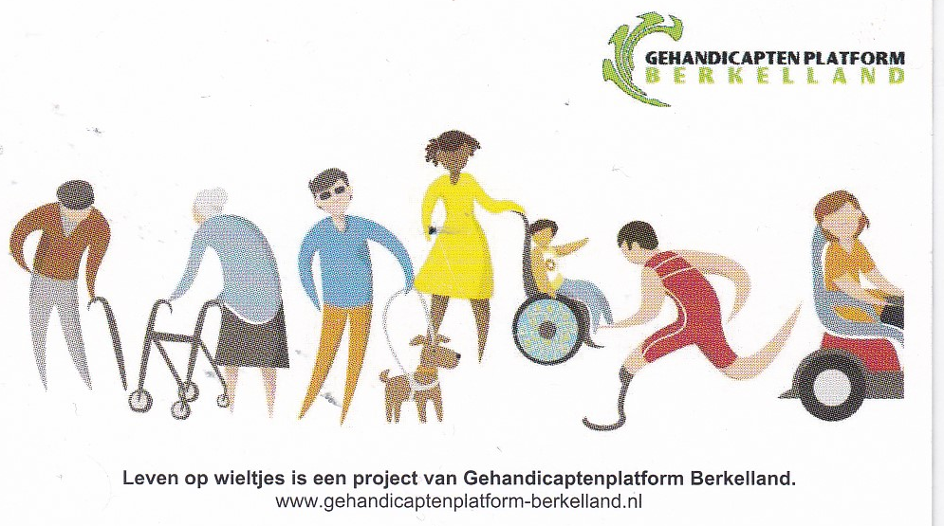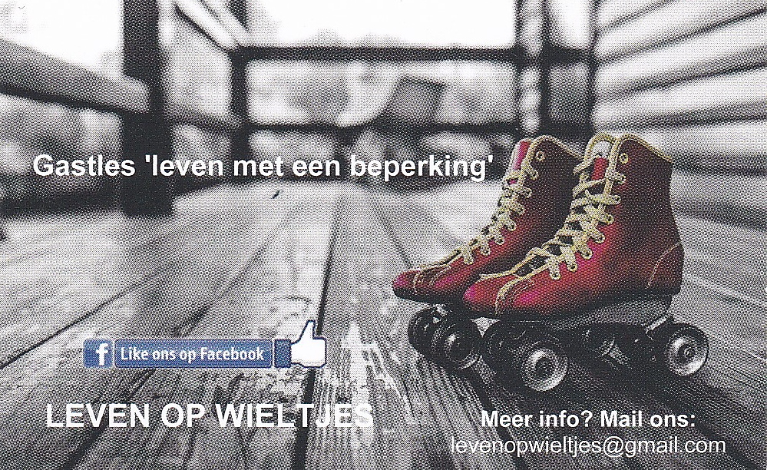

**Kwaliteit:**

De kwaliteit van de gastlessen wordt gewaarborgd door het reflecteren op de gegeven gastlessen. Dit doen we met behulp van een online evaluatie formulieren. Over het algemeen kunnen we zeggen dat de gastlessen als heel waardevol worden beschouwd en dat de leerlingen er veel van opsteken. Niet alleen is er aandacht voor verschillende zichtbare beperkingen, ook wordt er bewust aandacht geschonken aan onzichtbare beperkingen en vooroordelen.

**Kosten:**

De scholen waar les gegeven wordt betalen € 35,00 per les. Deze kosten zijn voor de reiskosten van de gastdocenten en onderhoud van de materialen.

Een gastles duurt gemiddeld 3 uur. Per les zijn er 3 of 4 gastdocenten aanwezig.

**Methode:**

We werken met het programma Prezi. We hebben gemerkt dat we daardoor de gastles veel flexibeler kunnen indelen en dat elke gastdocent zo een aandeel kan hebben aan de presentatie. Aan het begin van ieder schooljaar updaten we de Prezi-presentatie met nieuwe foto’s, filmpjes en spelletjes, zodat we ieder schooljaar nieuwe ontwikkelingen kunnen laten zien.

Tijdens de les hebben we het over alle vormen van beperkingen; lichamelijk, verstandelijk, psychisch en alles wat daar tussen zit. Onze gastdocenten zijn allemaal ervaringsdeskundig. Bij sommigen is dit zichtbaar, bij anderen niet. Dit is een leuke aanleiding om in te springen op het onderwerp ‘vooroordelen’. Het interactieve programma zorgt ervoor dat ieder kind meedoet aan de dialoog. De kinderen ervaren ook zelf hoe het is om een beperking te hebben. Ze mogen een wedstrijdje rijden of een spel spelen in een kinderrolstoel, een parcours blind lopen en doof voetballen.

**Wet Maatschappelijke Ondersteuning (WMO):**

**Commissie WMO:**

Deze commissie van het gehandicaptenplatform Berkelland heeft de taak op zich genomen om de gemeentelijke uitvoering van de Wet Maatschappelijke Ondersteuning kritisch te volgen en bij te dragen aan een goede uitvoering in het belang van onze doelgroep.

**Cofic-19 virus**

Door de zgn. “lockdown”-maatregelen betreffende het cofic-19 virus zijn er geen overleggen met de gemeente in het kader van de WMO geweest

**Commissie Vervoer**:

De commissie is een ad hoc commissie dat optreedt wanneer er sprake is van actie met betrekking tot de leefbaarheid en de kwaliteit van leven voor de bewoners van de gemeente Berkelland voor wat betreft het vervoer.

**Cofic-19 virus**

Door de zgn. “lockdown”-maatregelen betreffende het cofic-19 virus zijn er geen overleggen met de gemeente in het kader van de WMO geweest

**Commissie PR:**

Deze commissie is verantwoordelijk voor het in stand houden van de website

gehandicaptenplatform-berkelland.nl en deze zo snel mogelijk te actualiseren.

We prijzen ons dan ook gelukkig dat we hiervoor door een aantal zeer deskundige vrijwilligers ondersteund worden.

De commissie actualiseert ook de door het platform uit gegeven flyers en andere informatieve documenten.

**Cofic-19 virus**

Door de zgn. “lockdown”-maatregelen betreffende het cofic-19 virus

Heeft zij in 2020 door de “lockdown” geen activiteiten kunnen ontplooien.

**Vrijwilligers:**

Op 31 december 2020 waren de volgende vrijwilligers actief in de commissies van het GPB:

**Bestuur: Functie/vertegenwoordigd in:**

Dhr. Cor Dekker Eibergen Voorzitter

Dhr. Martin Louwers Eibergen Secretaris

Mvr. Lidy van de Water Eibergen Penningmeester

Mvr. Janny Smits-Doornbos Eibergen

**BTB:**

Dhr. Rudi van de Esschert Geesteren Adviseur

Dhr. Martin Louwers Eibergen Secretaris

Dhr. Henny Hennink Borculo

Dhr. Wil Pauwels Eibergen

Dhr. Huib Ras Eibergen

**Scholen:**

Mvr. Erica Vriezen Beltrum Voorzitter

Mvr. Elisa Hermus Eibergen Secretaris

Mvr. Dinès Betting-Quist Lichtenvoorde Planner en Coördinator

Mvr. Eefje Broertjes Hilversum Leven op wieltjes

Mvr. Jolanda Bikkel Eibergen

Dhr. Harry Bruil Eibergen

Dhr. Herman Koopman Borculo

Dhr. Martin Louwers Eibergen

Dhr. Johan te Molder Vragender

Dhr. David Tetelepta Winterswijk

Dhr. Ivy Vriezen Beltrum

Mvr. Lidy van de Water Eibergen

Dhr. Cor Dekker Eibergen Hand- en spandiensten

**Wmo:**

Mvr. Janny Smits-Doornbos Eibergen

**Vervoer:**

Dhr. Cor Dekker Eibergen Ad Hoc

**PR**

Dhr. Cor Dekker Eibergen Voorzitter

Mvr. Eefje Broertjes Hilversum Website/Facebook

Mvr. Dinès Betting-Quist Lichtenvoorde Website/Facebook

Mvr. Lidy van de Water Eibergen Jaarverslag

**Vertegenwoordiging externe commissies:**

Martin Louwers Eibergen Lid LCO

**22 VN Standaardregels** “Gelijke kansen voor mensen met een handicap”

